**手机app用户系统设计**

**修订历史**

|  |  |  |  |  |
| --- | --- | --- | --- | --- |
| **版本号** | **作者** | **修订章节** | **修订原因** | **修订日期** |
| 1.0 | 王少强 | 创建 |  | 2014-09-11 |

**目 录**

1 概述 3

1.1 名词解释 3

1.2 参考资料 3

2 总体设计 3

2.1 设计要求与目标 3

2.2 架构概述 4

2.3 需求用例概述 8

2.4 组件依赖 9

2.5 基本处理流程 9

2.6 产品流程序列 11

2.7 关键技术设计 11

3 产品系统模块划分 11

3.1 产品申购与买卖模块 11

3.2 产品服务模块 12

3.3 产品清结算模块 12

3.4 账户接口模块 12

3.5 交易接口模块 12

# 概述

## 名词解释

|  |  |  |  |
| --- | --- | --- | --- |
| **名词** | **英文名** | **说明** | **举例** |
|  |  |  |  |
|  |  |  |  |
|  |  |  |  |

## 参考资料

产品系统框架构略图

# 总体设计

## 设计要求与目标

|  |  |
| --- | --- |
| **系统要求** | **说明** |
|  |  |
|  |  |
| **系统目标** | **说明** |
|  |  |
|  |  |
|  |  |

## 构概述

* APP业务架构概述

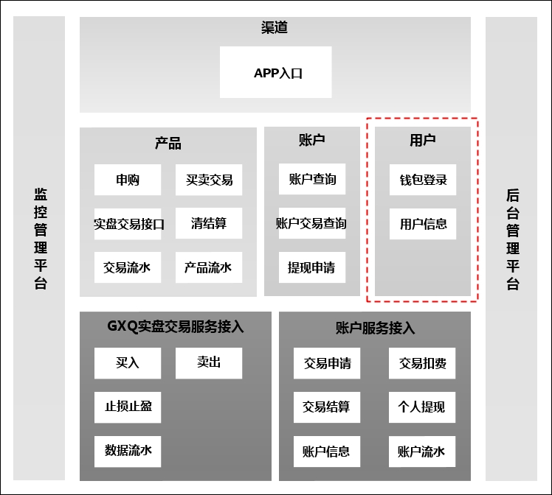

* 用户账户系统层级划分

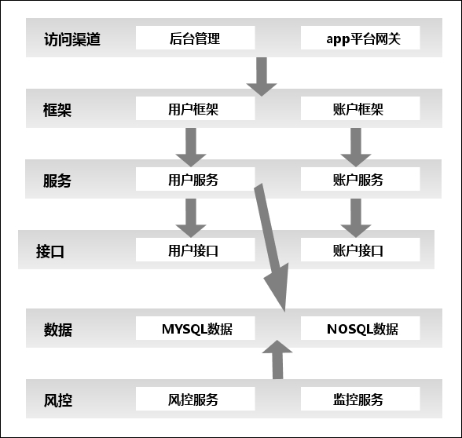

* 用户账户系统模块划分

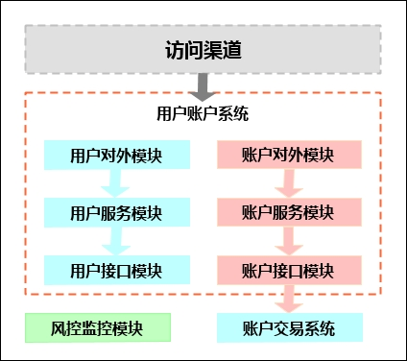

## 需求用例概述

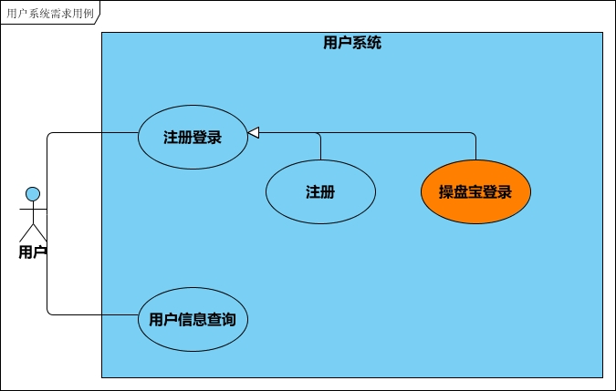

## 组件依赖

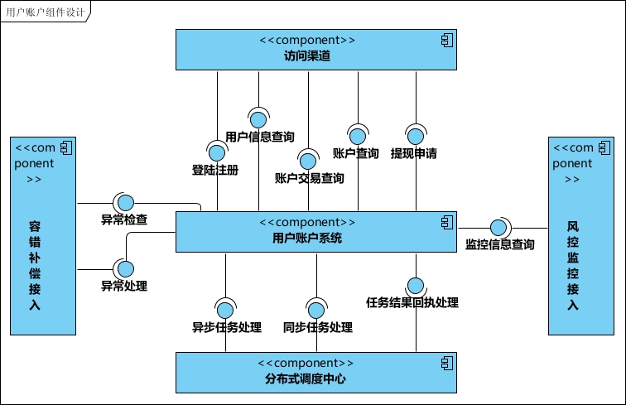

## 基本处理流程

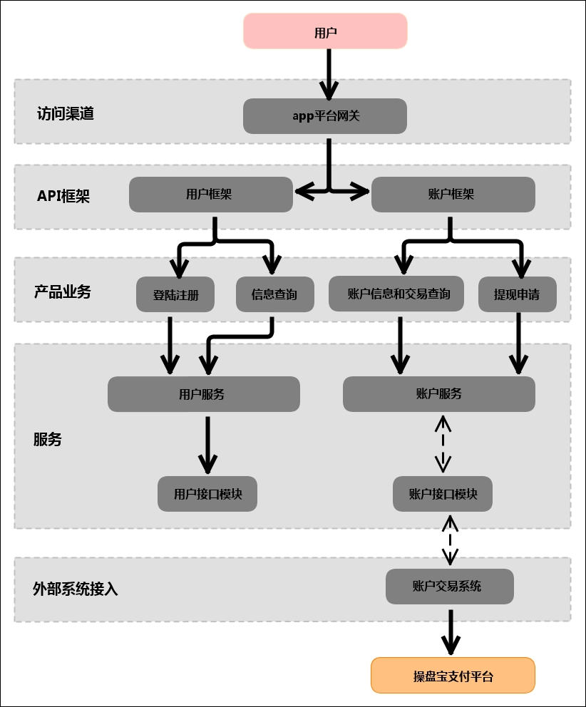

## 用户系统流程序列

### 用户系统注册登录流程序列

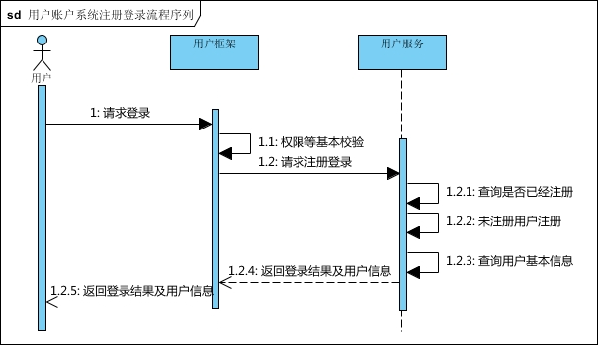

### 用户系统用户信息查询流程序列

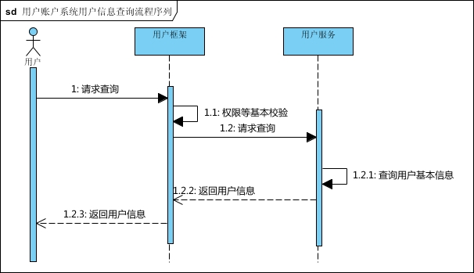

## 关键技术设计

分布式计算系统简要介绍：

* Client：请求的发起者
* Job：请求的调度者，用来负责协调把Client发出的请求转发给合适的Worker
* Worker：请求的处理者

业务系统的请求通过调度中心分配合适的服务来进行运算。

# 用户系统模块划分

## 用户对外模块

用户对外模块为用户提供用户操作接口，接口内部做简单的参数验证和权限校验，并向用户服务模块发起用户操作请求。

### 注册登录

提供用户登录功能。



### 信息查询

提供用户信息查询接口。



## 用户服务模块

### 注册登录

提供用户登录功能，登录过程需要先验证用户是否注册，未注册则先为用户注册，然后返回登录结果。



### 信息查询

提供用户信息查询接口。



## 用户接口模块(公共)

# 接口设计

## 模块间接口组件设计

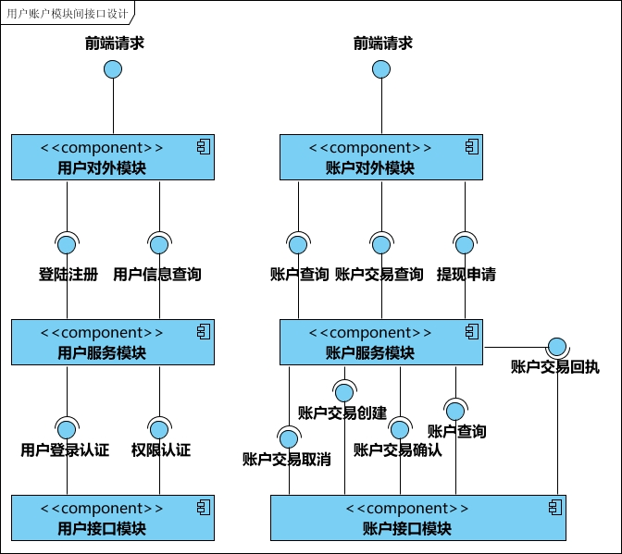

## 依赖的外部系统接口组件设计

## 用户对外模块接口设计

### 注册登录（待定）

/**

* 用户注册登录接口

* **@param** int $uid 用户id

* **@return** json-string 查询结果

*/

**public function** login(){}

### 信息查询

/**

* 用户信息查询接口

* **@param** int $uid 用户id

* **@return** json-string 查询结果

*/

**public function** queryUser(){}

## 用户服务模块接口设计

### 注册登录

/**

* 用户注册登录接口

* **@param** int $uid 用户id

* **@return** json-string 查询结果

*/

**public function** login(){}

/**

* 用户注册查询接口

* **@param** int $uid 用户id

* **@return** json-string 查询结果

*/

**public function** isRegister(){}

/**

* 用户注册登录接口

* **@param** int $uid 用户id

* **@return** json-string 查询结果

*/

**public function** register(){}

### 信息查询（待定）

/**

* 用户信息查询接口

* **@param** int $uid 用户id

* **@return** json-string 查询结果

*/

**public function** queryUser(){}

# 系统间服务依赖

## 依赖的外部系统

### 环境依赖

Php开发语言5.4以上版本，

Yaf开发框架支持

Mysql支持

Gearman job分发服务端

Ngnix或apache的web支持

### 外部系统依赖

## 模块之间依赖关系